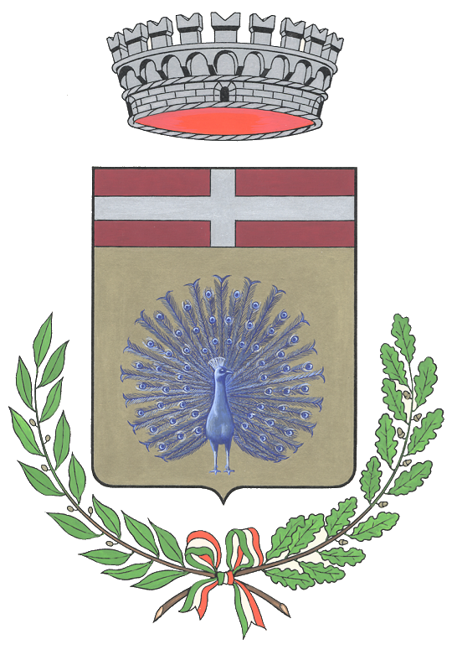

Comune
______ ___di Pavone Canavese___

Comunicato stampa. AVVISO PUBBLICO “EDUCARE IN COMUNE” – PROGETTO “GREEN LAB”.

Il progetto “Green lab” proposto dal Comune di Pavone Canavese si è classificato tra i 24 progetti finanziati in tutta Italia dalla Presidenza del Consiglio dei Ministri – Dipartimento per le Politiche della Famiglia, nell’ambito dell’Avviso Pubblico “Educare in Comune – Area A - Famiglia come risorsa”, unico in tutta la Regione Piemonte.

Il progetto, definito al termine di un articolato percorso di coprogettazione realizzato con l’Istituto Comprensivo Pavone Canavese, la Cooperativa Sociale Alce Rosso di Ivrea e la Fondazione Natale Cappellaro ETS di Ivrea, è stato avviato nello scorso mese di aprile e le attività si svolgeranno nell’arco di un anno.

Il progetto si pone quale obiettivo primario il benessere degli alunni e dei ragazzi e la realizzazione di interventi finalizzati a garantire ad essi un ambiente sereno, avendo cura dei locali e delle infrastrutture, ma, soprattutto, della qualità delle relazioni interpersonali. Verranno proposte attività innovative e destrutturate, nelle quali si potranno sentire in una certa misura padroni, vivendole in un ambiente sicuro e stimolante.

L’Amministrazione del Comune di Pavone Canavese ha ritenuto importante mettere in rete le risorse educative esistenti e creare nuove interazioni tra soggetti pubblici e privati al fine di creare un ambiente educativo inclusivo e attento alle fragilità, con particolare riferimento a bambini e ragazzi con disabilità certificata, in attesa di certificazione o in situazione di povertà educativa.
Verranno offerti percorsi educativi efficaci finalizzati a prevenire o ridurre il rischio di insuccesso e/o dispersione scolastica agevolando, arricchendo e ampliando l’offerta formativa attraverso esperienze e laboratori non formali ed inclusivi, anche operando mediante forme di didattica innovativa.

Sarà promosso il coinvolgimento attivo delle famiglie e verrà sostenuto il loro ruolo educativo.

Inoltre si è inteso individuare e animare luoghi di apprendimento alternativi, ma complementari ai locali scolastici con la creazione di un'aula didattica all'aperto, nell'area verde alberata della scuola secondaria di primo grado. Si è pensato che tale spazio possa consentire di svolgere attività curriculari all’aperto che si integrano nella realizzazione concreta del concetto di ospitalità che caratterizza il modello di scuola senza zaino, modello didattico a cui da diversi anni l’Istituto Comprensivo di Pavone aderisce.

“Ringraziamo i partner per questo ottimo avvio del progetto che ha visto la partecipazione di numerosi alunni dell’Istituto Comprensivo ai laboratori di outdoor education realizzati da Alce Rosso e alle prime attività STEAM della Fondazione Natale Cappellaro.
Molto positivi sono stati i riscontri da parte delle famiglie degli alunni partecipanti e per questo ringraziamo anche la Dirigente Scolastica, prof.ssa Cristina Marta, per il suo fondamentale contributo nell’avvio delle attività e nel coordinamento delle persone coinvolte.”

